
PA Online
Marine Cargo Insurance Portal
Front End User Manual

平安电子商务
海运保险门户网站
前台用户手册

科联软件有限公司提供
2001年1月
版本 1.0

Confidential

版本历史

Revision | Date Prepared | Details of Change
1.0 | 10-Jan-2001 | 1st release

目录
1. 会员登记 2
1.1 客户登录 2
1.2 客户注册 3
1.3 密码修改 4
1.4 忘记密码 5
1.5 忘记密码修改 6
1.6 客户资料修改 7
2 网上投保 9
2.1 业务类型和运输方式选择处理 10
2.2 条款显示 10
2.3 保单列表 11
2.4 代理协议列表 12
2.5 Open Cover协议列表 13
2.6 投保单录入 14
2.7 建议书 16
2.8 起运通知书 16
2.9 投保结果查询 17
2.10 投保单列表 19
2.11 投保单修改 20
2.12 建议书查询 20
2.13 建议书列表 21
2.14 保单查询 22
2.15 保单列表 23
2.16 保单预览 24
3 报案理赔 26
3.1 报案登记 26
3.2 报案查询 27
3.3 报案信息列表 28
3.4 报案内容 29
4 保险顾问 30
4.1 投保指南 31
4.2 投保指南内容显示 31
4.3 险种条款列表 32
4.4 保险咨询 33
4.5 保险咨询内容显示 34
4.6 保险咨询输入 36

会员登记

客户登录
一、功能描述
网上会员登录

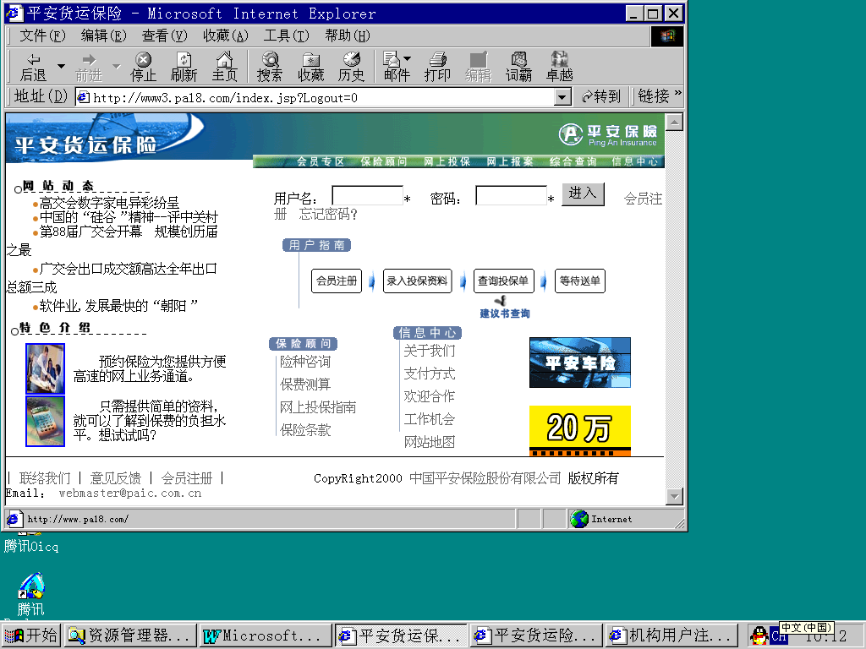

按键功能（界面见上图）：
- 进入（鼠标单击）
会员登录后进入相应的界面

二、基本操作说明：

- 系统将在用户进入功能之前进行检查。没有，则将显示出登录界面。并在登录成功后进入相应的界面。
- 对帐号和密码进行合法性检查。登录成功，建立一块内存区以便写入客户的Session 信息并产生Session ID。
- 判断核实标志。
未核实会员。允许用户在保险顾问、会员专区等栏目进行操作。
已核实会员。允许用户进行PA所有功能的操作。

三、字段说明

字段 | 说明 | 数据类型
用户名 | 输入用户名 | 小写字符数字
密码 | 输入密码 | 字符数字

客户注册

一、功能描述
有意愿要成为平安网上业务的人或机构申请登记为网上会员

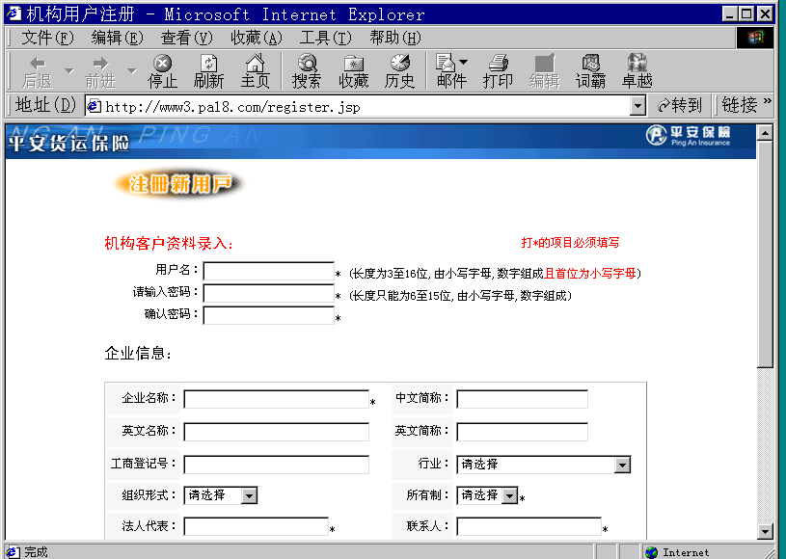

按键功能（界面见上图）：
- 提交（鼠标单击）
开始提交
- 重填（鼠标单击）
清除输入，重输
- 关闭（鼠标单击）
关闭窗口

二、基本操作说明：

- 用户进入主页面并选中会员注册
- 申请准确填写有关申请人的资料，个人用户必须提交名字和身分证号码，企业用户需提交企业全名和企业代码证书号码，并提供详细准确的联系方法供平安保险公司派员与申请人联系，按提交申请键提交
- 系统实时查阅是否有同身份证号码或企业代码证号码，
  - 如果没有，返回已接受会员申请字样，并将申请资料提交给后台工作人员进行审核，并向符合申请资格的申请人发出用户名和初始密码。
  - 如果有，系统返回用户已存在信息

三、字段说明

字段 | 说明 | 数据类型
用户名 | 输入用户名 | 小写字符数字
输入密码 | 输入密码 | 字符数字

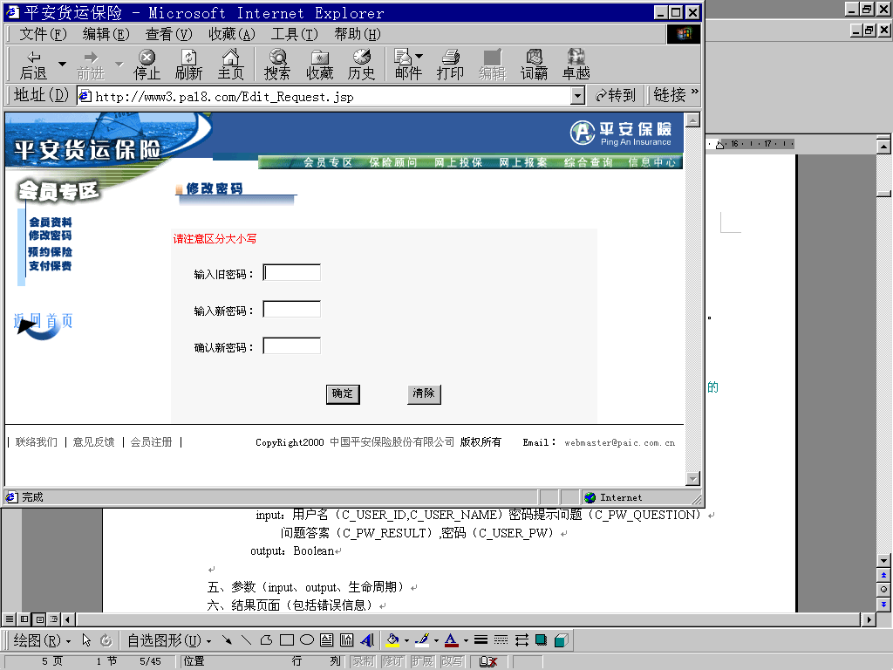

密码修改

一、功能描述
PA-Online的网上会员通过网页修改注册密码

按键功能（界面见上图）：
- 确定（鼠标单击）
开始提交密码修改
- 清除（鼠标单击）
清除输入，重输

二、基本操作说明：
1.用户进入客户服务页面并选中注册密码修改
2.系统返回密码修改页面，用户填入旧新密码按更改键提交
3.如果成功更改，系统返回密码更改成功信息

三、字段说明

字段 | 说明 | 数据类型
输入旧密码 | 输入旧密码 | 字符数字
输入新密码 | 输入新密码 | 字符数字
确认新密码 | 重复输入新密码 | 字符数字

忘记密码
一、功能描述
网上会员在忘记密码的情况下可以从网上获得用户密码

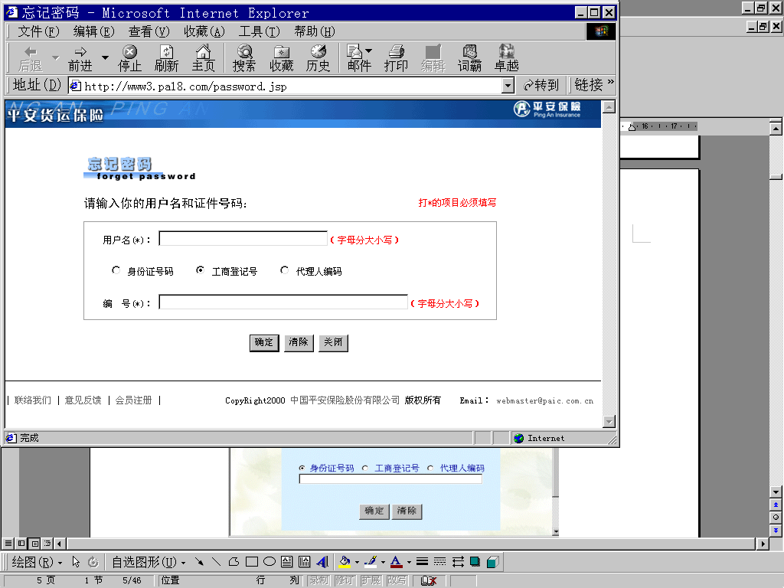

按键功能（界面见上图）：
- 确定（鼠标单击）
开始提交
- 清除（鼠标单击）
清除输入，重输
- 关闭（鼠标单击）
关闭窗口

二、基本操作说明：

1．用户从客户服务中并选中忘记密码
2．申请准确填写有关密码查询的主要资料，个人用户必须提交名字和生日，企业用户需提交企业全名和企业代码证书号码。
3．系统核准用户输入资料，
  - 如果不符合，返回警告信息
  - 如果符合，系统用电子邮件或用加密方式返回用户名和密码

三、字段说明

字段 | 说明 | 数据类型
用户名 | 输入用户名 | 字符数字
编 号 | 输入编 号 | 字符数字

忘记密码修改

一、功能描述

网上会员忘记密码通过网页修改注册密码

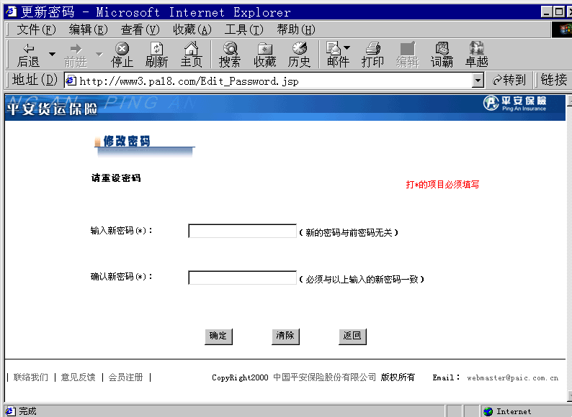

按键功能（界面见上图）：
- 提交（鼠标单击）
开始提交密码修改
- 清除（鼠标单击）
清除输入，重输
- 返回（鼠标单击）
返回前一页

二、基本操作说明：

1.用户进入客户服务页面并选中忘记密码修改
2.系统返回密码修改页面，用户填入新密码按提交键提交
3.如果成功更改，系统返回密码更改成功信息

三、字段说明

字段 | 说明 | 数据类型
新密码 | 输入新密码 | 字符数字
确认新密码 | 输入新密码 | 字符数字

客户资料修改
一、功能描述
网上会员通过网页修改登记资料

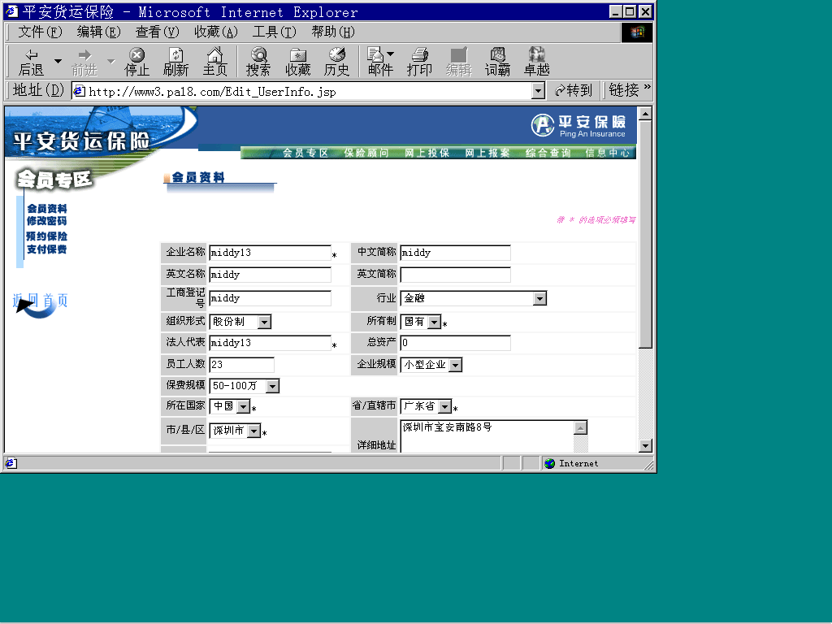

按键功能（界面见上图）：
- 提交（鼠标单击）
开始提交密码修改
- 清除（鼠标单击）
清除输入，重输

二、基本操作说明：

1．用户进入客户服务页面并选中用户资料更改
2．系统返回资料修改页面，用户填入可更改部分内容按更改键提交
3．如果成功更改，系统返回更改成功信息

三、字段说明

字段 | 说明 | 数据类型
企业名称 | 输入企业名称 | 字符数字
中文简称 | 输入企业中文简称 | 字符数字
总资产 | 输入总资产 | 数字
员工人数 | 输入员工人数 | 数字
电话号码 | 输入电话号码 | 数字
E-Mail | 输入E-Mail | 字符数字，有@

网上投保
网上投保总流程

网上投保

选择相应协议
接收提交返回结果
普通业务
代理业务
预约保险
选择货运类型和运输方式
预约协议列表
提交投保单
产生起运通知书
显示保单号
显示投保单号
失败及原因
提交成功
代理协议列表
我要投保
复制保单
我要投保
复制保单
代理协议的保单列表
复制投保单
空白投保单
根据协议生成投保单
复制投保单
以往的保单列表
提交起运通知书

业务类型和运输方式选择处理

一、功能描述
选择货运类型和运输方式，根据用户的选项，提供条款，同时决定用户要录入的投保信息。
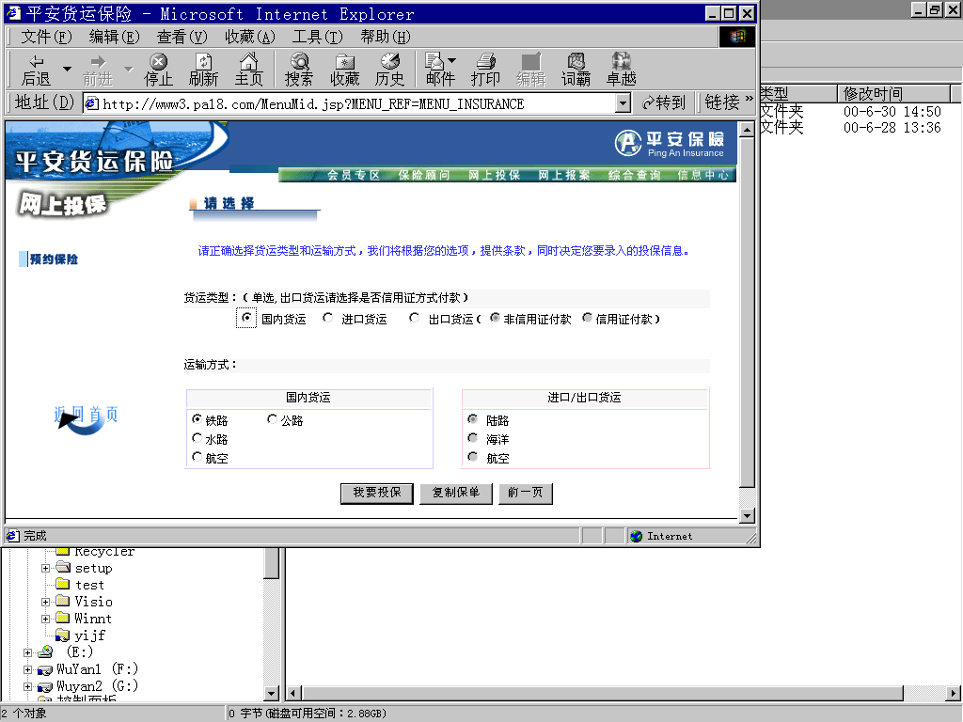

按键功能（界面见上图）：
- 提交（鼠标单击）
开始提交
- 前一页（鼠标单击）
返回前一页

二、基本操作说明：

1.选择货运类型
2.选择运输方式
3.根据用户身份类型来判断业务类型提交

条款显示

一、功能描述

根据货运类型和运输方式，显示条款内容

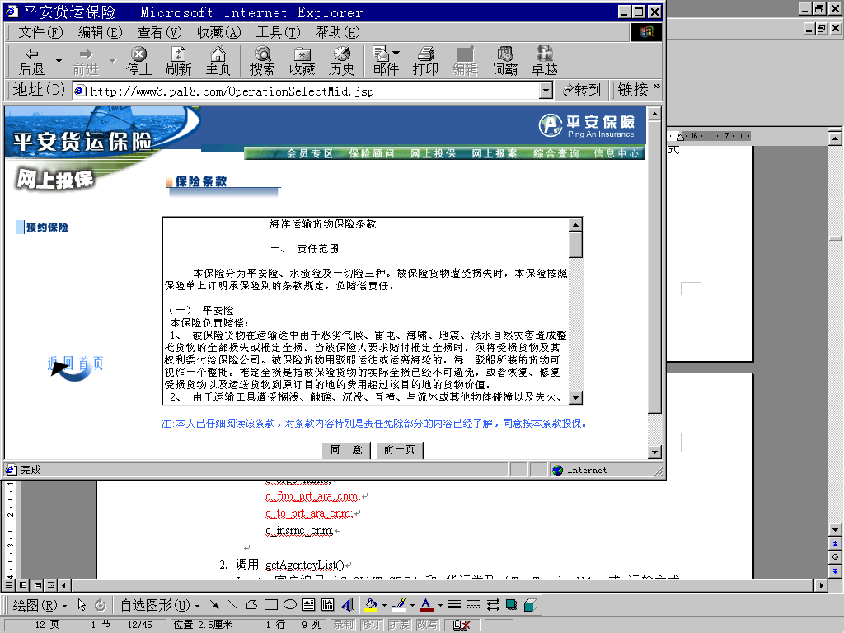

按键功能（界面见上图）：
- 同意（鼠标单击）
开始提交
- 前一页（鼠标单击）
返回前一页

二、基本操作说明：

1. 同意条款内容后提交

保单列表

一、功能描述
取得某代理协议下的保单列表的内容

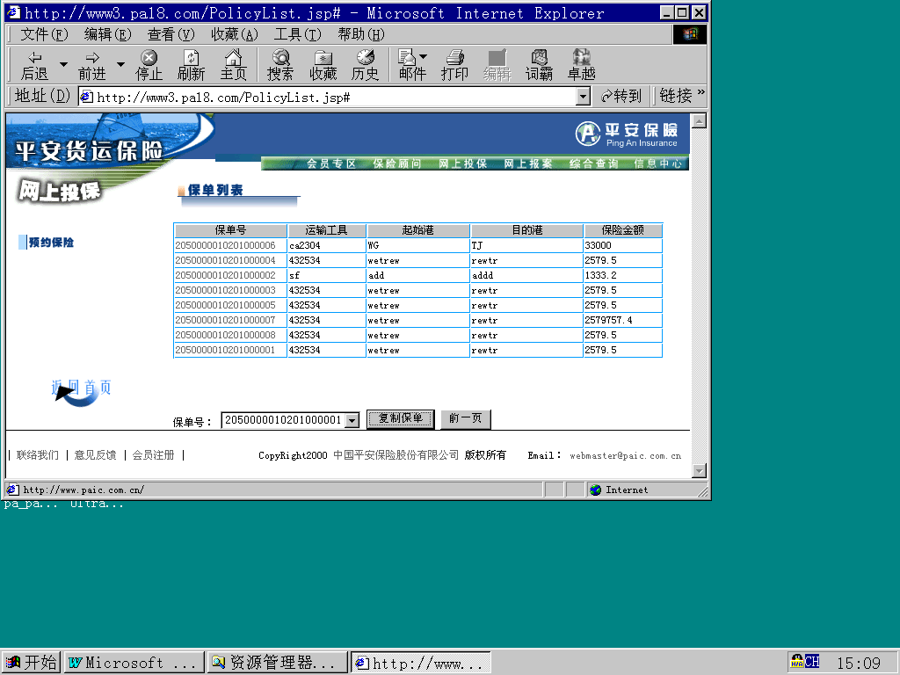

按键功能（界面见上图）：
- 复制保单（鼠标单击）
开始提交复制
- 前一页（鼠标单击）
返回前一页

二、基本操作说明：

1.显示保单列表
2.选择保单
3.选择复制类似保单
4.提交

代理协议列表

一、功能描述

取得和显示代理协议列表的内容

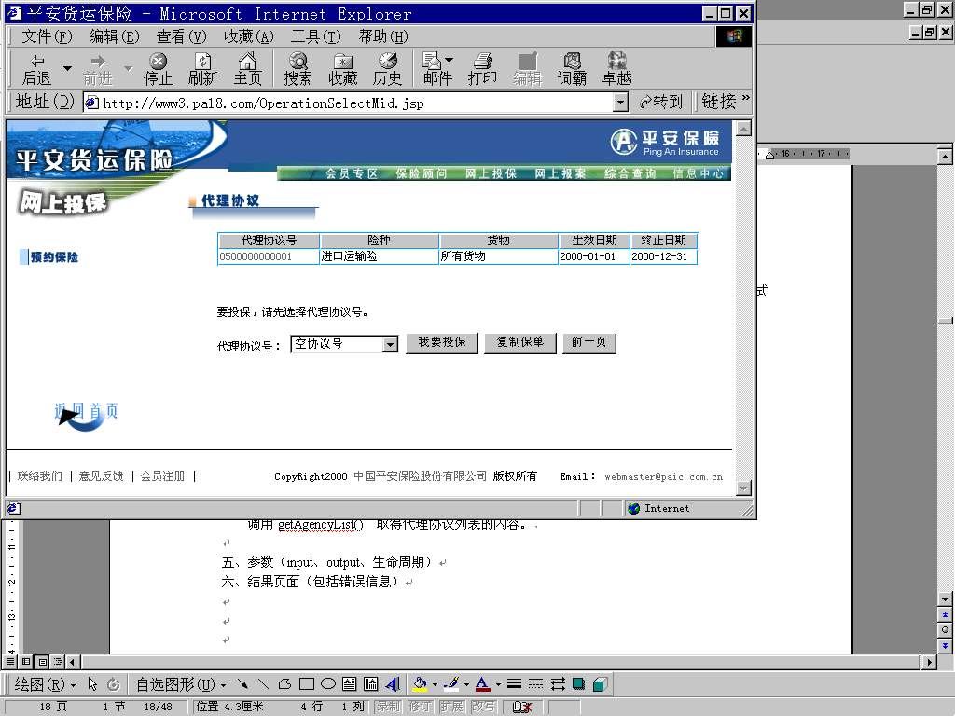

按键功能（界面见上图）：
- 我要投保（鼠标单击）
开始新创保单
- 复制保单（鼠标单击）
产生保单列表复制保单
- 前一页（鼠标单击）
返回前一页

二、基本操作说明：

- 取得和显示代理协议列表的项目
- 选择代理协议号
- 选择我要投保，则链接到保单录入
- 选择复制保单，则产生保单列表复制保单

Open Cover协议列表

一、功能描述
取得和显示Open Cover协议列表

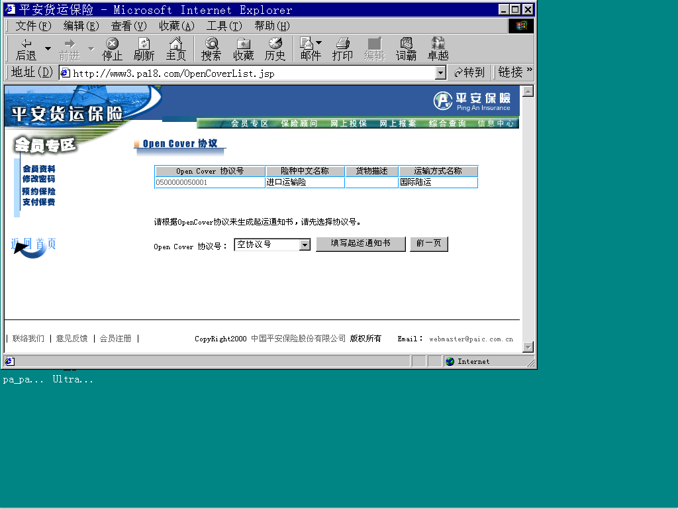

按键功能（界面见上图）：
- 填写起运通知书（鼠标单击）
开始提交
- 清除（鼠标单击）
清除输入，重输
- 前一页（鼠标单击）
返回前一页

二、基本操作说明：

1．取得和显示Open Cover协议列表的项目
2．用户选择协议号生成起运通知书
3．选择填写起运通知书，则链接到起运通知书录入

投保单录入

一、功能描述
投保用户输入投保单业务信息，进行参保登记

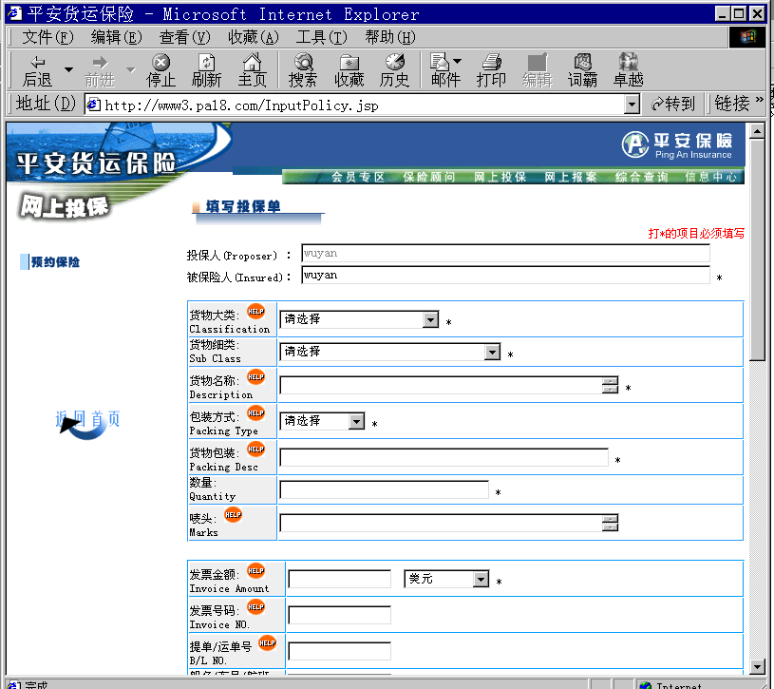

按键功能（界面见上图）：
- 提交（鼠标单击）
开始提交
- 清除（鼠标单击）
清除输入，重输

二、基本操作说明：

- 投保用户如果有相关单证号（曾经投保），用户可选择录入保单单号，授权保险公司取得相关单证中与投保相关的所有资料。
- 系统带出用户授权的与投保有关的所有资料：包括用户基本资料、货物编码、品名、包装、唛头、包装方式及编码、币种、发票金额、运输工具、转运工具、船龄、船级代码、起运港、途经港、目的港、起运港和目的港所在国家编码。
- 用户填写没有取到的项目（已经取得的项目，用户可以更改）。
- 提交

三、字段说明

字段 | 说明 | 数据类型
金额 | 输入金额 | 数字
日期 | 输入日期 | 日期

建议书

- 功能描述
显示建议书

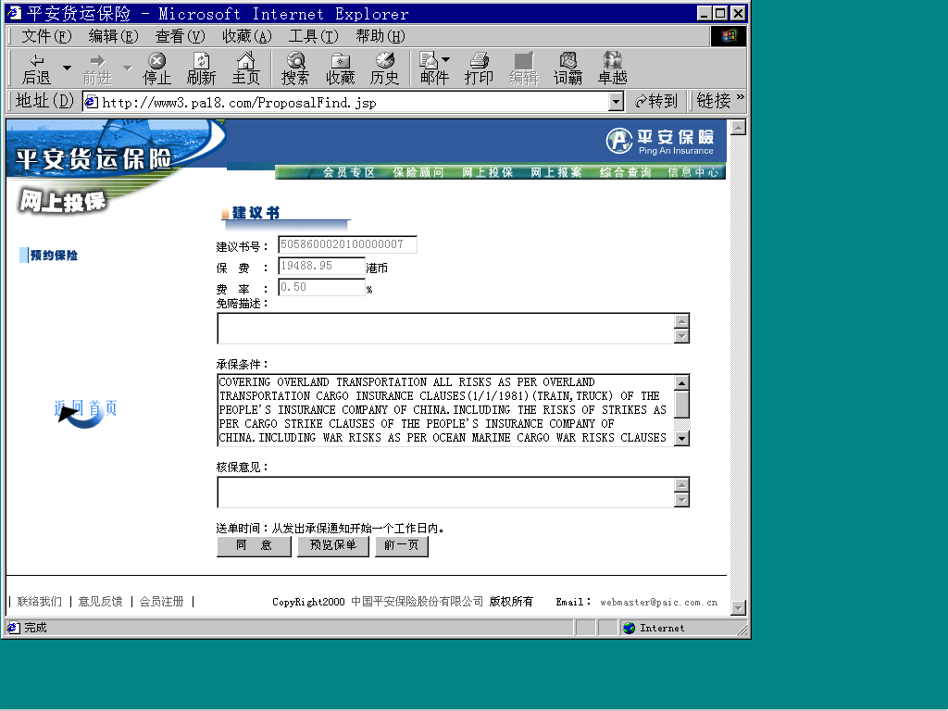

按键功能（界面见上图）：
- 同意（鼠标单击）
进入建议书确认页面
- 保单预览（鼠标单击）
保单预览，
- 前一页（鼠标单击）
返回前一页

二、基本操作说明：

- 在提交投保单后如果提交成功，就将建议书的内容放入页面；否则，提示用户投保失败。
- 用户点击“同意”，进入建议书确认页面
- 用户点击“保单预览”，进入保单预览页面

起运通知书

一、功能描述
显示起运通知书
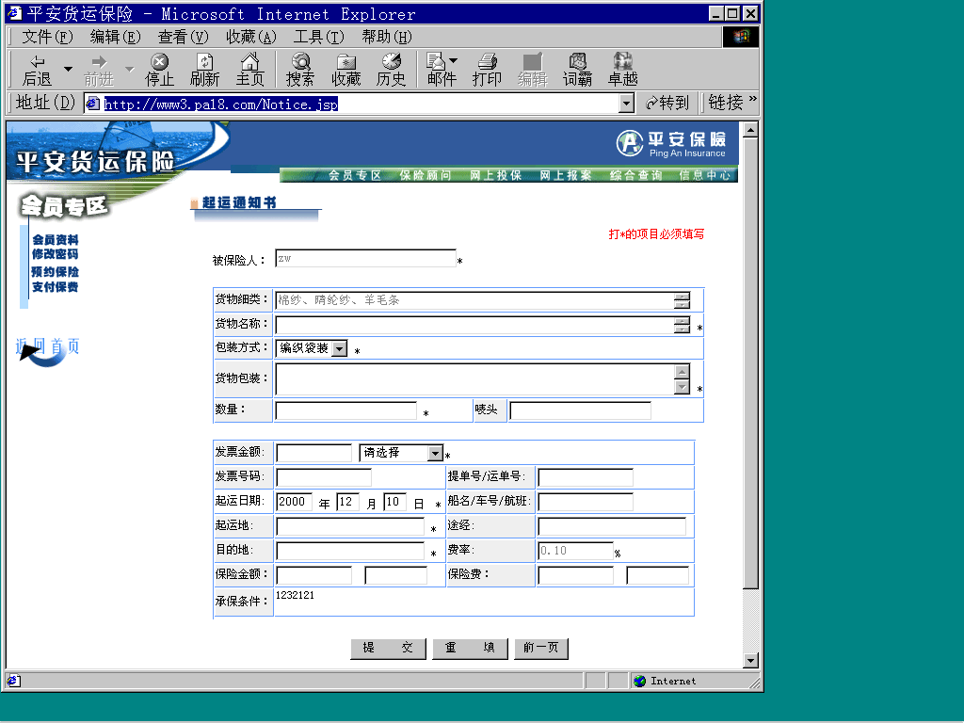

按键功能（界面见上图）：
- 提交（鼠标单击）
开始提交
- 重填（鼠标单击）
清除输入，重输
- 前一页（鼠标单击）
返回前一页

二、基本操作说明：

- 取得Open Cover 协议的内容，并生成该协议的起运通知书
- 用户输入修改后提交

投保结果查询

一、功能描述
网上投保客户对已被保险公司受理或未受理的投保单（保单）业务信息，按照查询条件选择满足要求的投保单（保单）记录进行查看，并可对投保单的建议书或已发保单的具体内容进行浏览的过程。
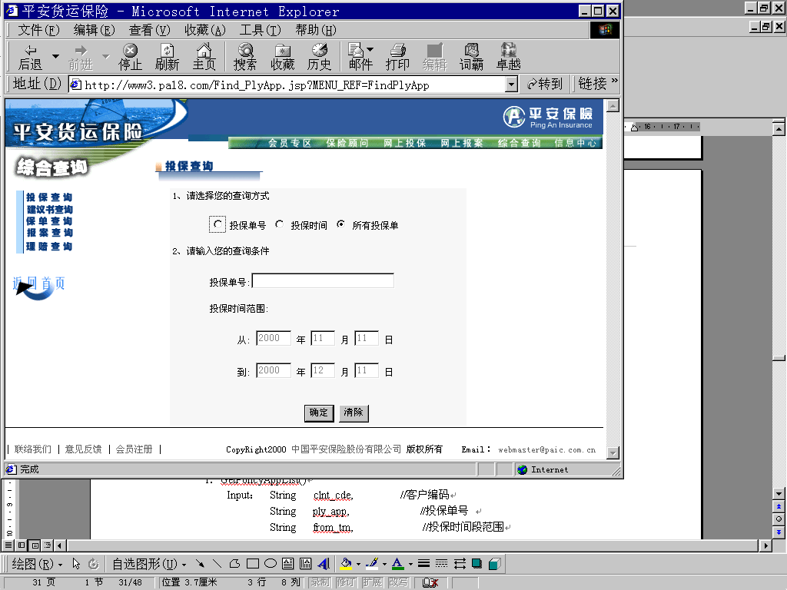

按键功能（界面见上图）：
- 提交（鼠标单击）
开始提交查询条件
- 清除（鼠标单击）
清除输入，重输

二、基本操作说明：

- 投保用户需要查询投保单状态、保险单是否生成时，需要录入登记号（范围）或时间段。登记号可输入一个范围值，其缺省值（包括起始值和终止值的缺少值）为投保用户最新时间内生成的登记号，可修改。投保用户也可输入一个时间段的范围值，查询登记号生成时间落在该时间段内的投保信息记录。
- 系统根据投保用户录入的查询条件，搜索有无满足条件的投保信息记录，如果没有满足查询条件的投保信息记录，投保客户如需继续查找，需重新录入或修改查询条件。
- 系统将满足查询条件的登记号（投保单号、保单号）列表，供客户查询。
- 如果登记号（投保单号、保单号）列表的记录无投保单号、保单号，表示尚未生成投保单号的，系统告知保单未生成。
- 如果已经过核保人员核保发出建议书的，登记号（投保单号、保单号）列表的记录含有投保单号，投保单已经产生，可提供其建议书浏览。
- 对于已生成保单号的，客户选择其中一张保单，可查询到该张保单的具体内容。
- 客户查询完一张保单的具体内容，可选择保单列表中的其他保单继续浏览

三、字段说明

字段 | 说明 | 数据类型
起止日期 | 输入起止日期 | 日期
终止日期 | 起止日期不能大于终止日期 | 日期

投保单列表

一、功能描述
显示客户投保单信息列表
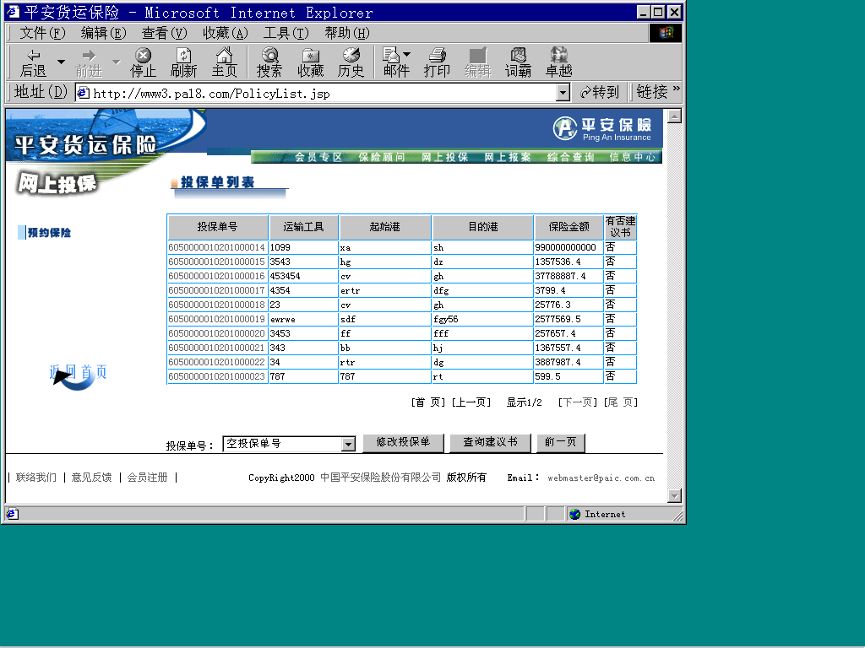

按键功能（界面见上图）：
- 修改投保单（鼠标单击）
转入修改投保单
- 查看建议书（鼠标单击）
转入建议书
- 前一页（鼠标单击）
返回前一页

二、基本操作说明：

- 取得和显示客户投保单信息列表
- 选择客户投保单
- 如选择修改投保单，转入修改投保单
- 如选择查看建议书，转入转入建议书

投保单修改

一、功能描述

用户修改投保单
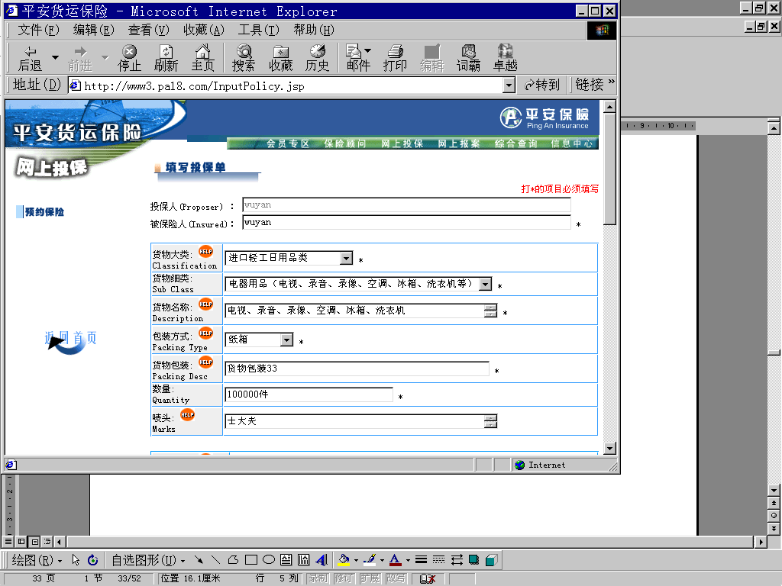

按键功能（界面见上图）：
- 同意（鼠标单击）
进入建议书确认页面
- 保单预览（鼠标单击）
进入保单预览，
- 前一页（鼠标单击）
返回前一页

二、基本操作说明：

- 取得并显示客户投保单详细信息
- 用户修改投保单
- 提交

建议书查询

一、功能描述
实际上是投保单查询界面。（建议书号就是投保单号）
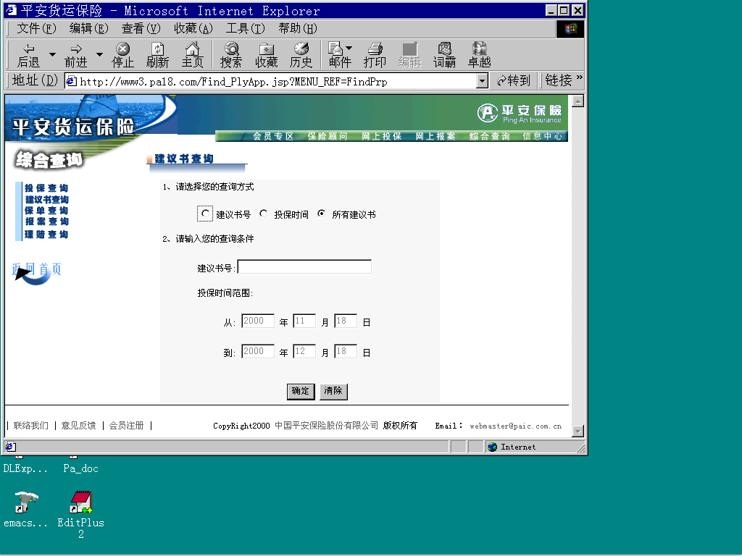

按键功能（界面见上图）：
- 确定（鼠标单击）
开始提交查询
- 清除（鼠标单击）
清除输入，重输

二、基本操作说明：

- 用户选择起止日期终止日期
- 用户提交查询条件

三、字段说明

字段 | 说明 | 数据类型
起止日期 | 输入起止日期 | 日期
终止日期 | 起止日期不能大于终止日期 | 日期

建议书列表

一、功能描述
取得并显示建议书列表
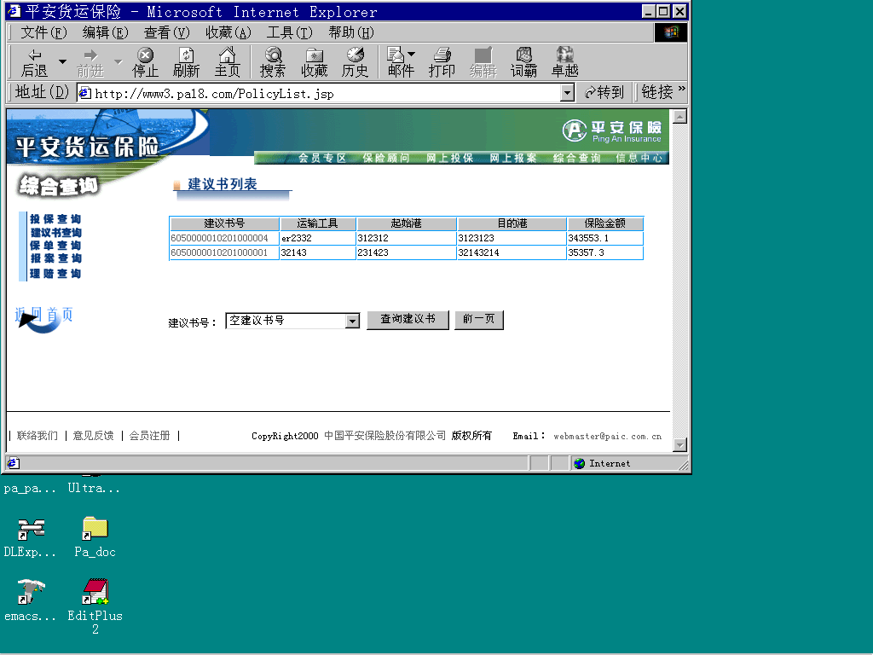

按键功能（界面见上图）：
- 查看建议书（鼠标单击）
查看建议书明细
- 前一页（鼠标单击）
返回前一页

二、基本操作说明：

1．取得并显示建议书列表
2．选择建议书
- 提交

保单查询

一、功能描述
根据保单号和投保时间范围查询保单
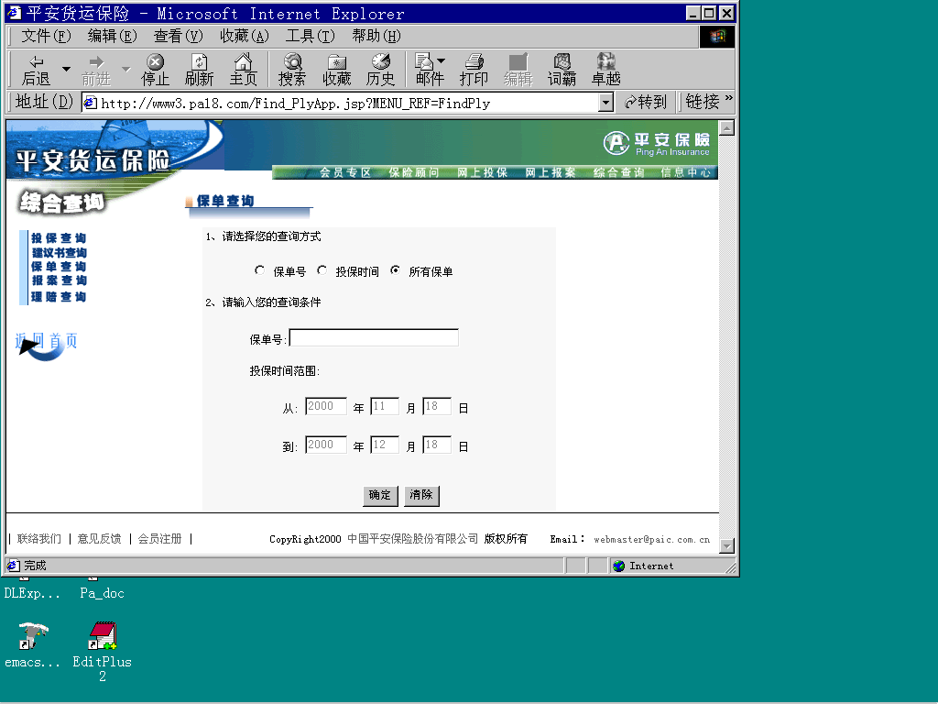

按键功能（界面见上图）：
- 确定（鼠标单击）
开始提交查询条件
- 清除（鼠标单击）
清除输入，重输

二、基本操作说明：

- 用户可选择起止日期终止日期
- 用户可选择输入保单号
- 用户提交查询条件

三、字段说明

字段 | 说明 | 数据类型
起止日期 | 输入起止日期 | 日期
终止日期 | 起止日期不能大于终止日期 | 日期

保单列表

一、功能描述
取得并显示客户投保单信息列表
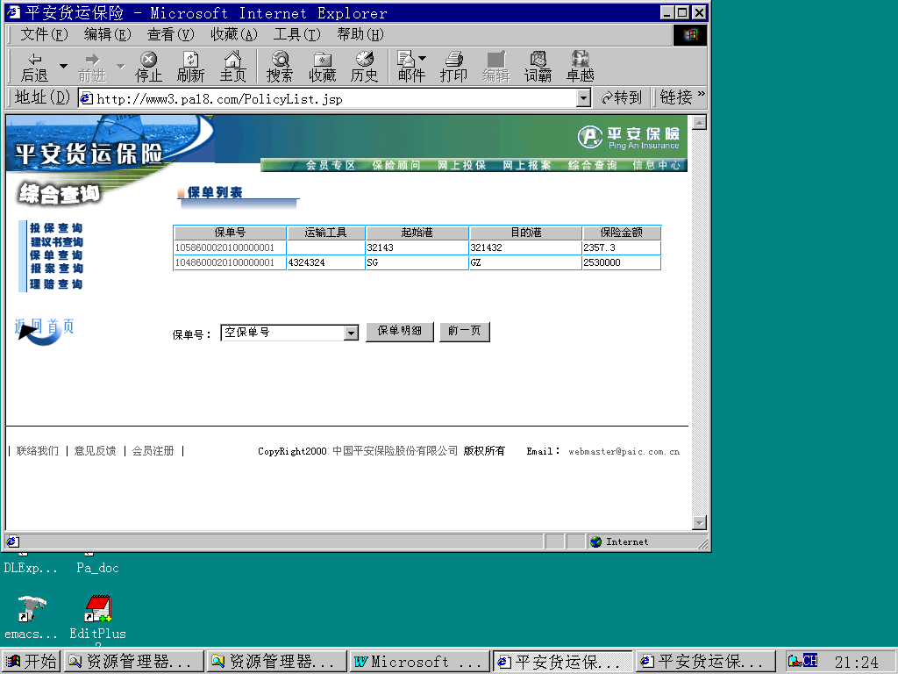

按键功能（界面见上图）：
- 保单明细（鼠标单击）
查看保单明细
- 前一页（鼠标单击）
返回前一页

二、基本操作说明：

1．取得并显示保单列表
2．选择保单
3．提交

保单预览

一、功能描述
取得投保单信息，显示到页面上
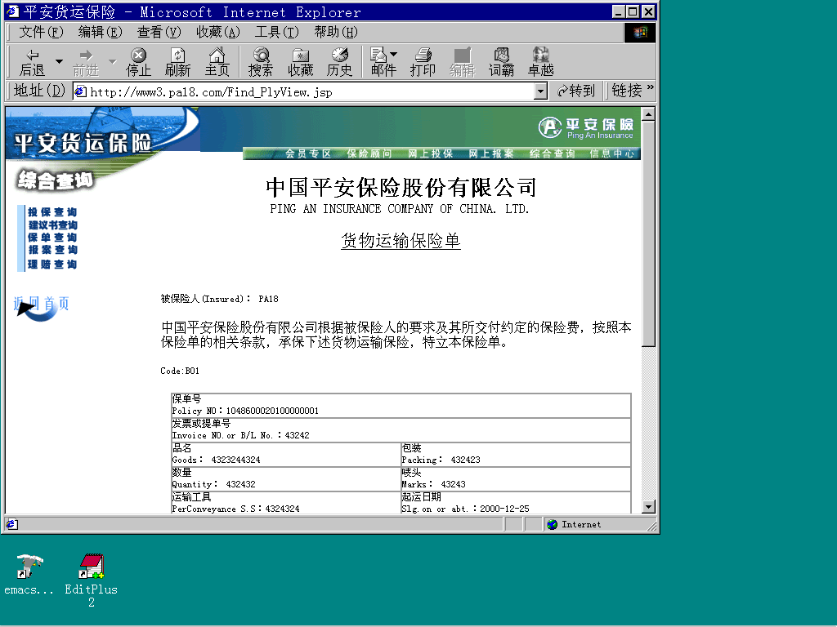

按键功能（界面见上图）：
- 打印（鼠标单击）
打印
- 前一页（鼠标单击）
返回前一页

二、基本操作说明：

- 取得并显示保单明细
- 是代理显示打印按钮
- 用户选择打印

报案理赔

报案登记
一、功能描述

网上报案登记，按照保单，弹出报案登记表（出险通知书）请客户填写。

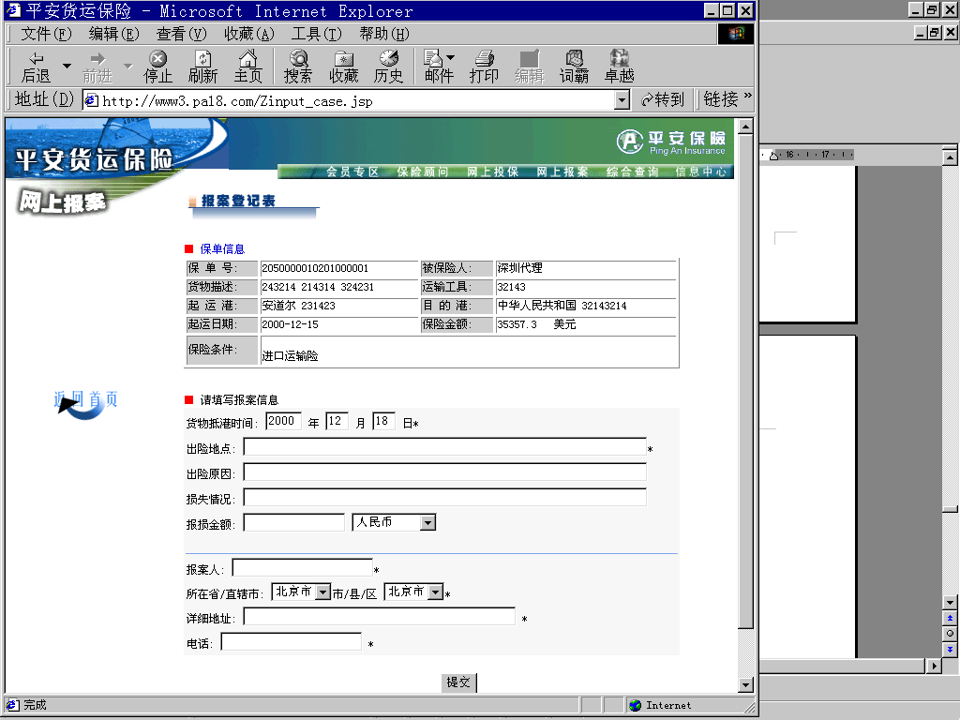

按键功能（界面见上图）：

- 提交（鼠标单击）
提交报案登记表

二、基本操作说明：

- 客户进入理赔服务的界面首先要选定目标保单，可以通过录入保单号和时间区间来检索符合条件的保单清单。
- 找到目标保单后，选择报案功能。
- 如果选择报案，则弹出的报案登记表（出险通知书）请客户填写。报案登记表附有保单简单资料，包括保单号、被保险人、货物描述、运输方式、运输工具、发票提单号、起运港、目的港、起运日期、保险金额、保险条件等信息，需要客户填写的项目有出险地点、报案人、报案时间、报案人地址电话、出险原因、损失情况，Email网址等内容。
- 客户填写完成后要对所填写的报案资料进行审核。审核无误后确认提交保险公司。
- 系统进行数据有效性检查，如有缺少或错误，则提示客户补充或更改。
- 有效性检查通过后系统生成报案登记号。

三、字段说明

字段 | 说明 | 数据类型
货物抵港时间 | 输入货物抵港时间 | 时间
出险原因 | 输入出险原因 | 字符数字
报损金额 | 输入报损金额 | 数字
详细地址 | 输入详细地址 | 字符数字

报案查询

一、功能描述

用户通过网页实施查询，它包括投保的有关查询和报案理赔的有关查询。

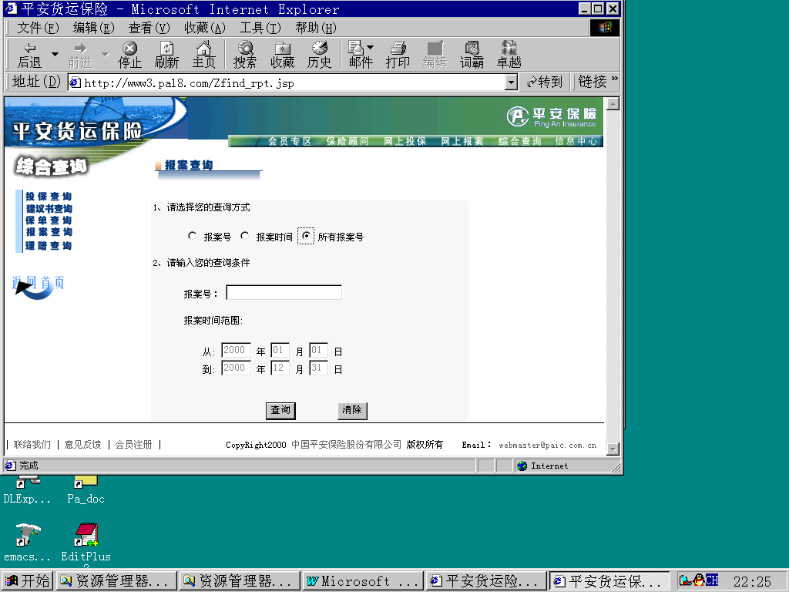

按键功能（界面见上图）：
- 查询（鼠标单击）
开始提交查询条件
- 清除（鼠标单击）
清除输入，重输

二、基本操作说明：

- 用户进入主页面并选中报案理赔查询页面.

用户给出时间段
    - 系统返回符合查询条件的有关报案列表
    - 用户选中目标报案保单按提交查询按钮
    - 系统返回有关该报案保单的详细情况

三、字段说明

字段 | 说明 | 数据类型
报案号 | 输入报案号 | 字符数字

报案信息列表

功能描述
用户已报案，想了解报案列表、报案内容和查看理赔进度。

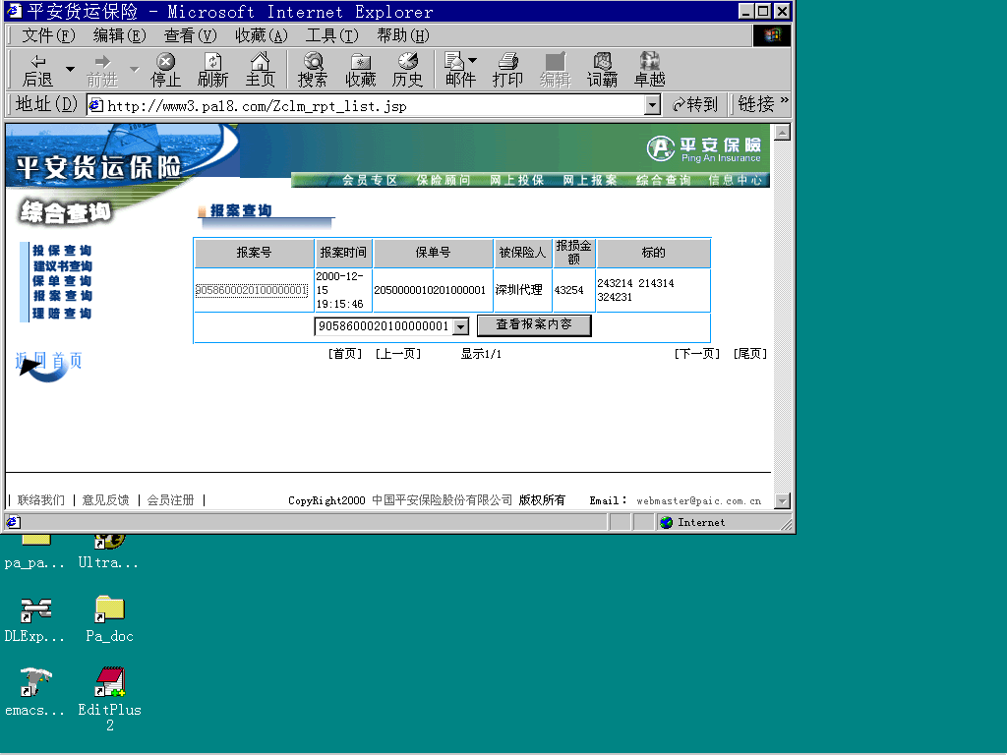

按键功能（界面见上图）：

- 查看报案内容（鼠标单击）
查看报案具体内容

二、基本操作说明：

1.单击要查看的报案号
2.选择后单击"查看报案内容"按键

报案内容

一、功能描述

用户已报案，显示报案内容。

保险顾问

保险顾问页面总流程：

保费测算
投保指南
险种条款
保险咨询
询价
指南信息列表
信息明细
条款列表
条款内容
咨询列表
查看咨询
增加咨询
保险顾问

投保指南
一、功能描述

客户想通过网上获得PA-Online现在提供的网上服务投保指南资料。

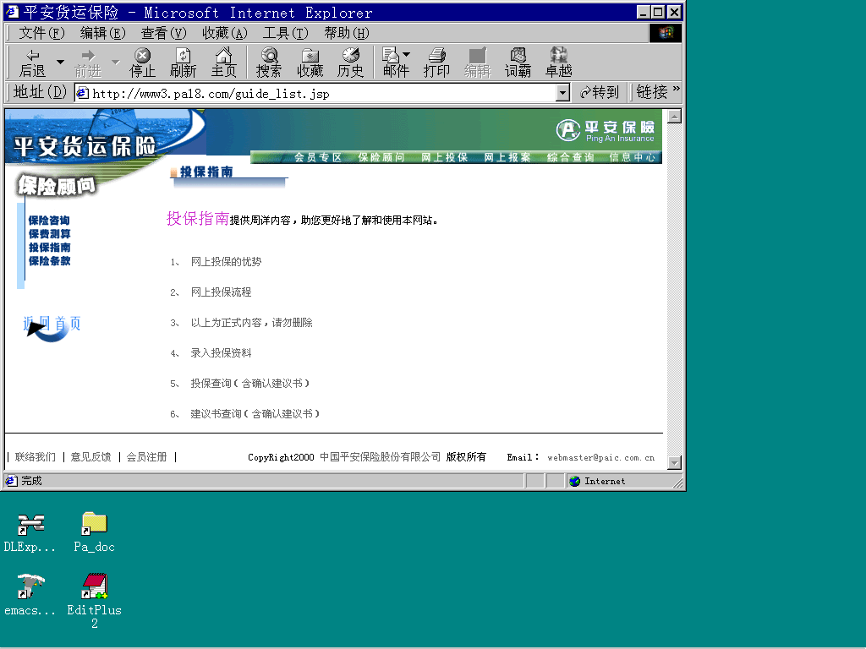

二、基本操作说明：
1.用户进入主页面并选中投保指南
2.选择标题的内容信息
3.系统反馈显示被选择标题的内容信息

投保指南内容显示

一、功能描述

显示被选择投保指南标题的内容信息。

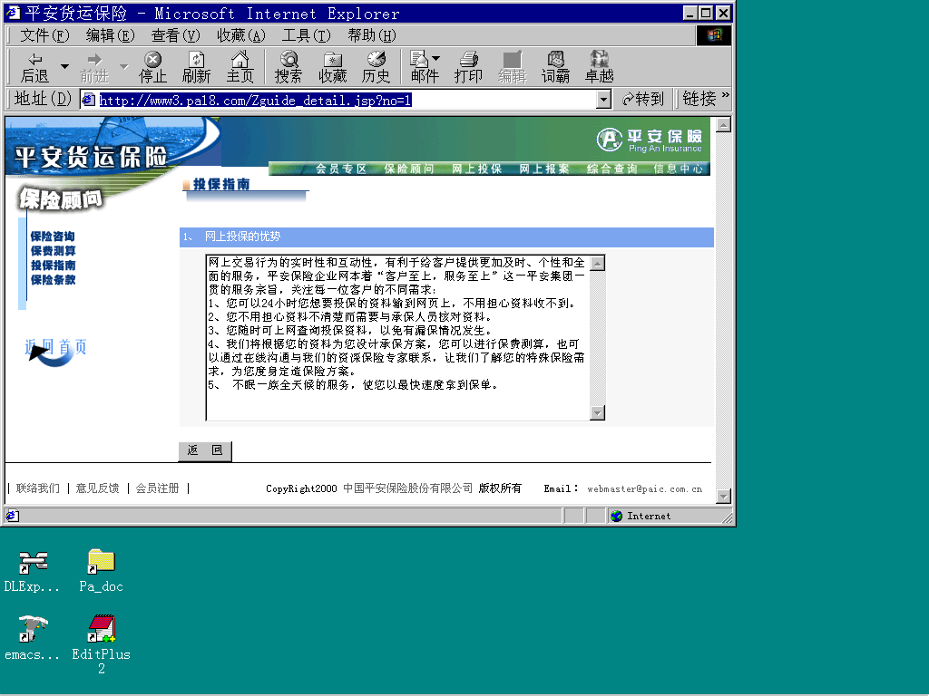

按键功能（界面见上图）：

- 返回（鼠标单击）
返回

二、基本操作说明：

1. 显示被选择标题的内容信息

险种条款列表

一、功能描述

客户通过网上获得PA-Online现在提供的网上服务的险种和有关资料

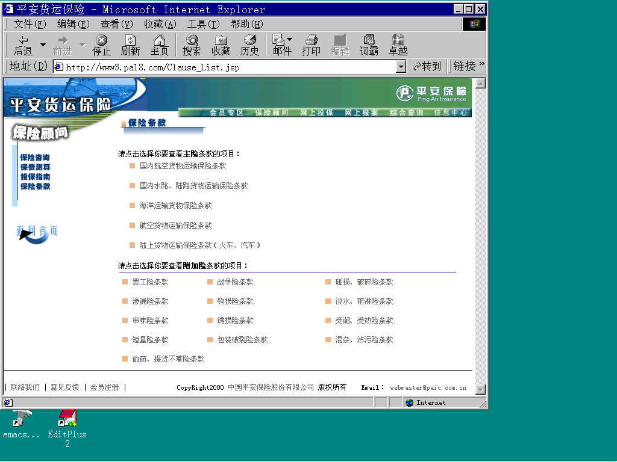

二、基本操作说明：

1.用户进入主页面并选中险种条款介绍
2.系统反馈险种/条款介绍页面
3.用户选择想要了解的险种，按显示键提交
4.系统根据用户提供的险种，给出该险种的详细资料

保险咨询
一、功能描述

客户通过网上获得PA-Online现在提供的保险咨询。

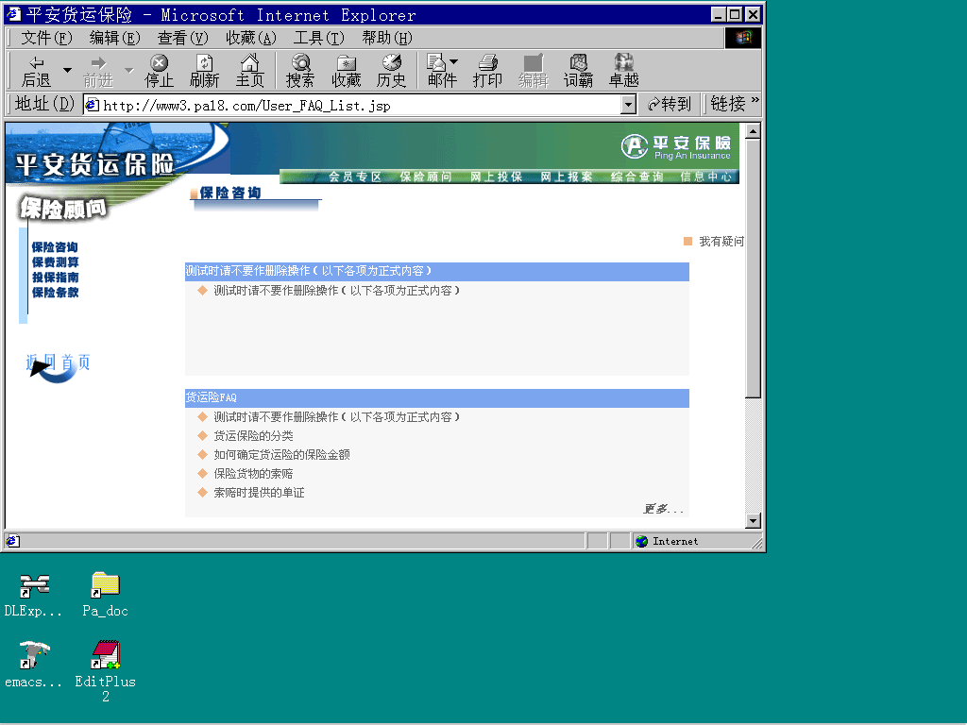

二、基本操作说明：

1.用户进入主页面并选中保险咨询
2.系统反馈咨询列表
3.用户可查看咨询或增加咨询
4.用户选择保险咨询类别，按显示键提交
5.系统根据用户提供的类别取下面的具体内容列表（已按时间排好序），显示最新的5条。如果有超过5条，显示“更多…”链接到一个新的页面显示该类别的所有信息，如果没有就不显示“更多…”。
- 每个具体内容列表链接到内容。用户点击打开一个新窗口显示内容。

保险咨询内容显示
一、功能描述

显示保险咨询的具体内容。

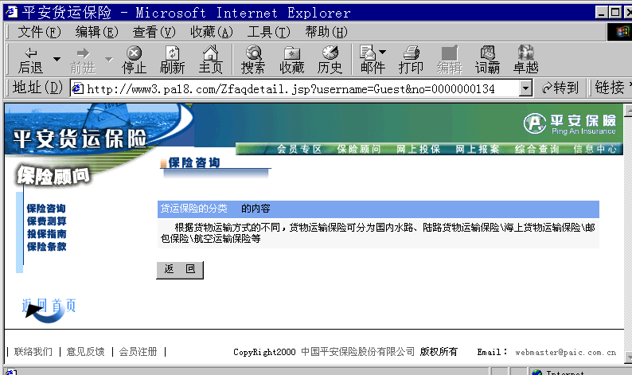

按键功能（界面见上图）：
- 返回（鼠标单击）
返回

二、基本操作说明：

1. 取得的保险咨询的具体内容并显示

更多保险咨询显示

一、功能描述

显示保险咨询的更多标题列表。

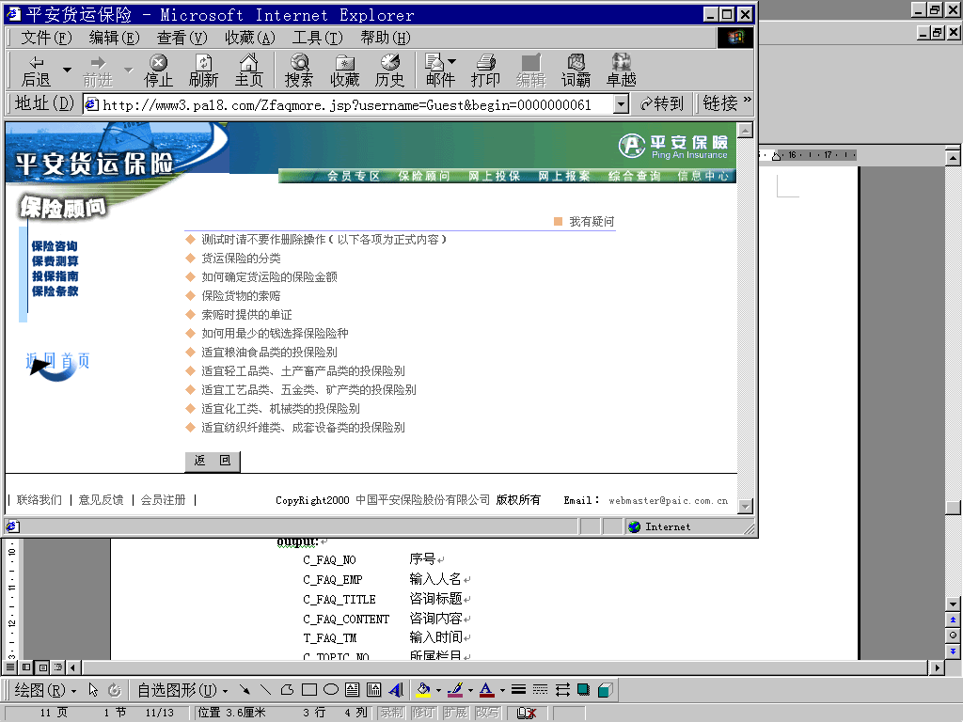

按键功能（界面见上图）：
- 返回（鼠标单击）
返回

二、基本操作说明：

1.取得并显示保险咨询的更多标题列表

保险咨询输入
一、功能描述

客户输入咨询信息。

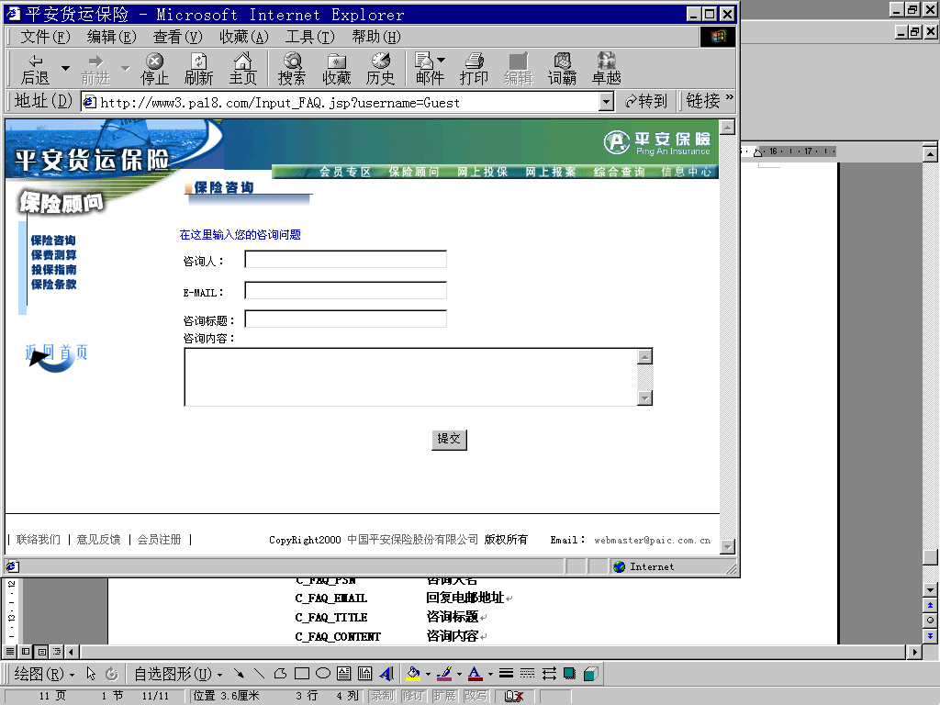

按键功能（界面见上图）：
- 提交（鼠标单击）
开始提交咨询信息

二、基本操作说明：

- 客户输入咨询信息
- 提交咨询信息

三、字段说明

字段 | 说明 | 数据类型
咨询人名 | 输入咨询人名 | 字符数字

保费测算页面1
一、功能描述

询价条件输入，选择业务类型和运输方式，及确定险种码。

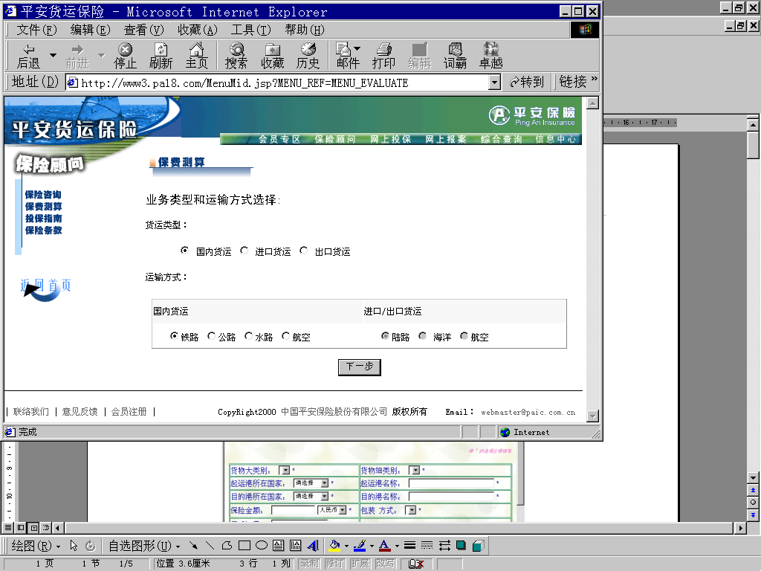

按键功能（界面见上图）：
- 下一步（鼠标单击）
提交查询条件，下一步根据用户对向业务类型和运输方式选择，输入询价条件

二、基本操作说明：

- 选择业务类型和运输方式，及确定险种码
- 提交查询条件，下一步根据用户对向业务类型和运输方式选择，输入询价条件

保费测算页面2

一、功能描述

在页面1中如果选择了进口货运或出口货运，则在询价条件输入时主险只有海洋运输、陆路运输、海洋运输三项。

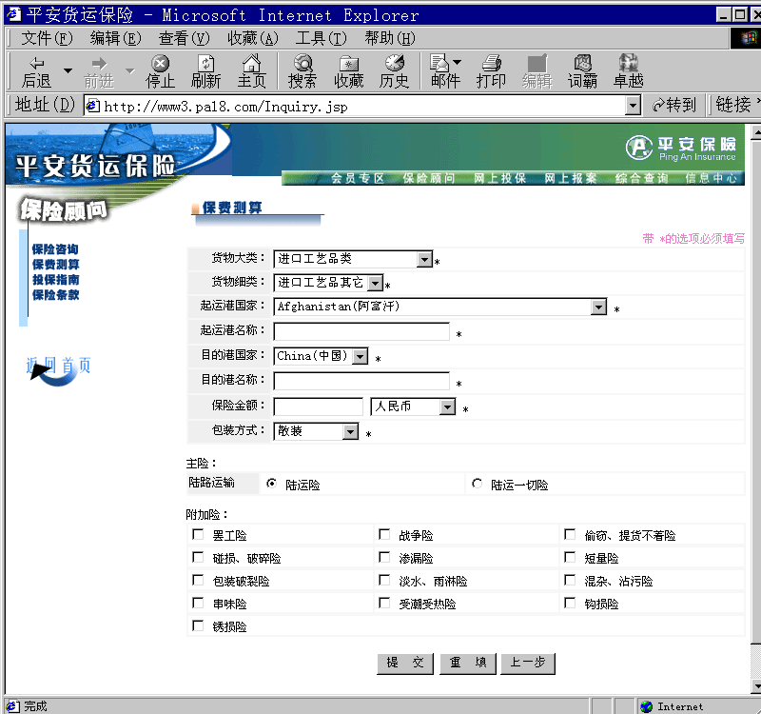

按键功能（界面见上图）：
- 提交（鼠标单击）
开始提交查询条件
- 重输（鼠标单击）
清除输入，重输
- 上一步（鼠标单击）
返回上一步

二、基本操作说明：

      - 在页面1中如果选择了进口货运或出口货运，则在询价条件输入时主险只有海洋运输、陆路运输、海
洋运输三项
2．提交询价时，自动进行输入有效性检验及关联选择限制检查

保费测算页面3

一、功能描述
在页面1中如果选择了国内货运，则在询价条件输入时主险只有国内运输一项

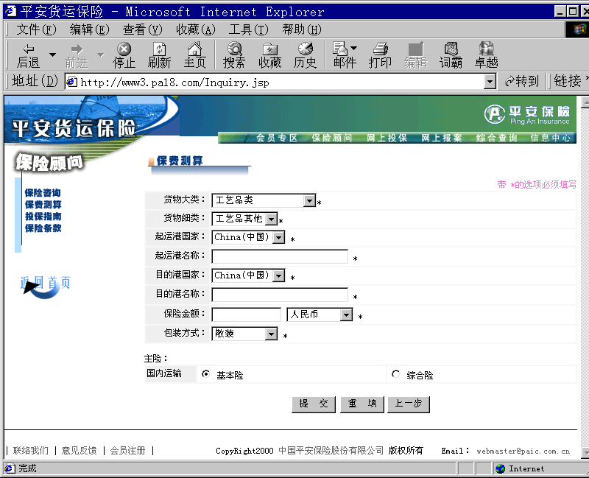

按键功能（界面见上图）：
- 提交（鼠标单击）
开始提交查询条件
- 重输（鼠标单击）
清除输入，重输
- 上一步（鼠标单击）
返回上一步

二、基本操作说明：

1．在页面1中如果选择了国内货运，则在询价条件输入时主险只有国内运输一项
2．提交询价时，自动进行输入有效性检验及关联选择限制检查

